1. Cambiar tarjetas de red y comprobar que tienen internet
   1. Windows 7

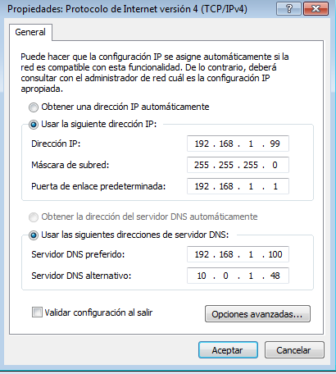

* 1. Ubuntu Server

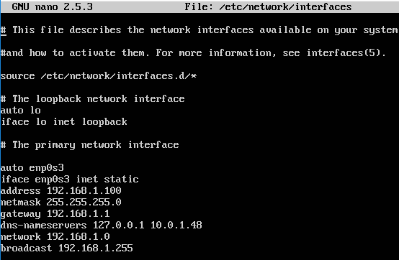

Reiniciamos la tarjeta de red



Comprobamos que coge los dos DNS y sino editamos el fichero

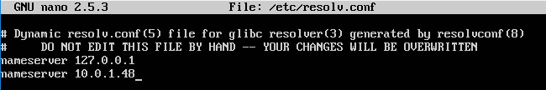

Asi comprobamos que funciona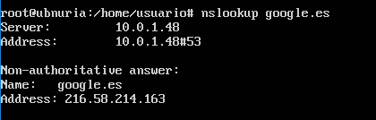

* 1. Microtik

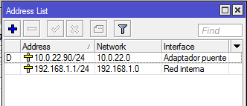

1. Especificar las zonas

Comprobamos que tenemos internet

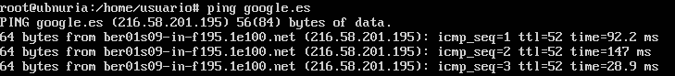

Actualizamos



Instalamos el paquete

Sudo apt-get install bind9

Cambiamos a /etc/bind

Ls

* 1. Editamos fichero named.conf.local

Antes de editar el fichero hacemos copia de seguridad

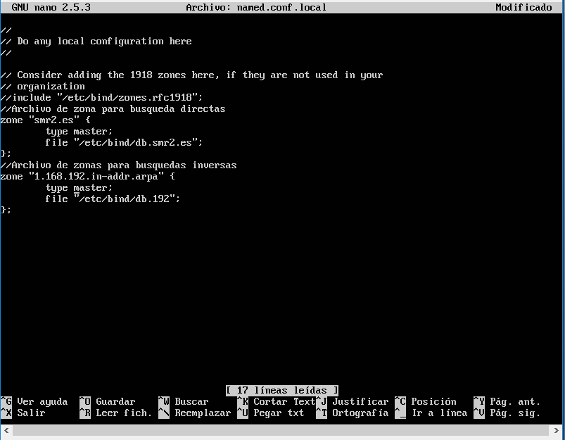

* 1. Chequear que esta correctamente



* 1. Definimos las zonas directas

Cogemos la plantilla y la modificamos

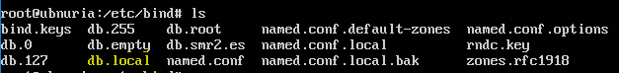 

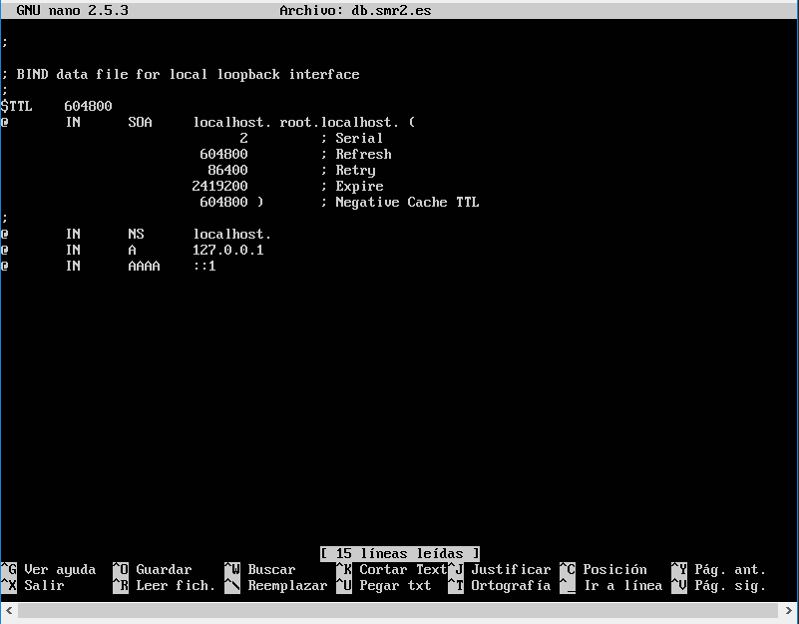

* 1. Definimos las zonas inversas
  2. Configuramos los reenviadores

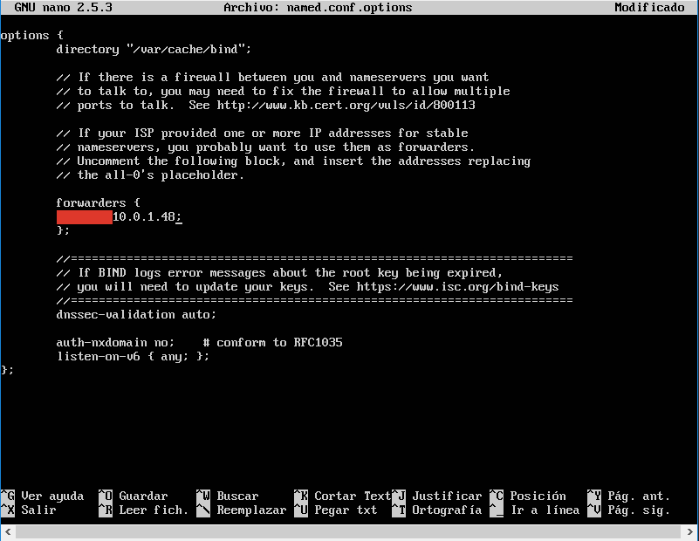

* 1. Arrancamos servicio DNS

Service bind9 restart

* 1. Para comprobar ejecutamos:

Netstat –ltun y tiene que estar escuchando el puerto 53

\*Tambien se puede comprobar de estas formas 